**Tugas 11.2**

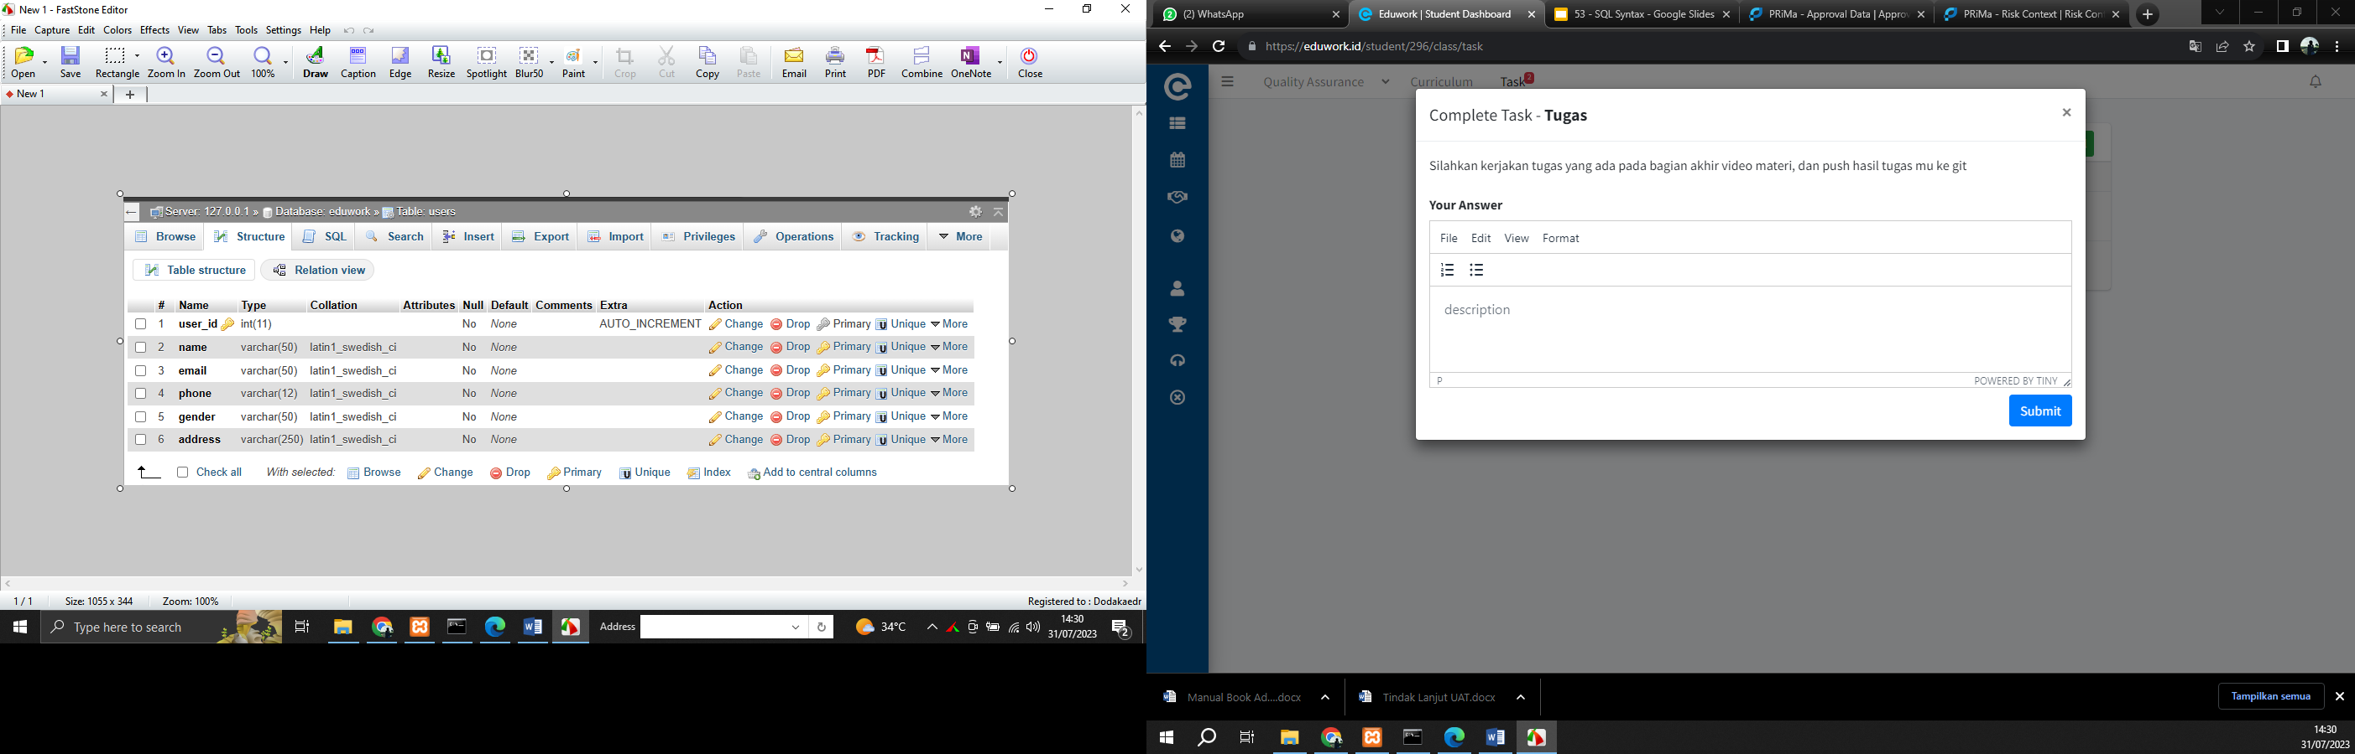

Gambar tabel user beserta fieldnya.

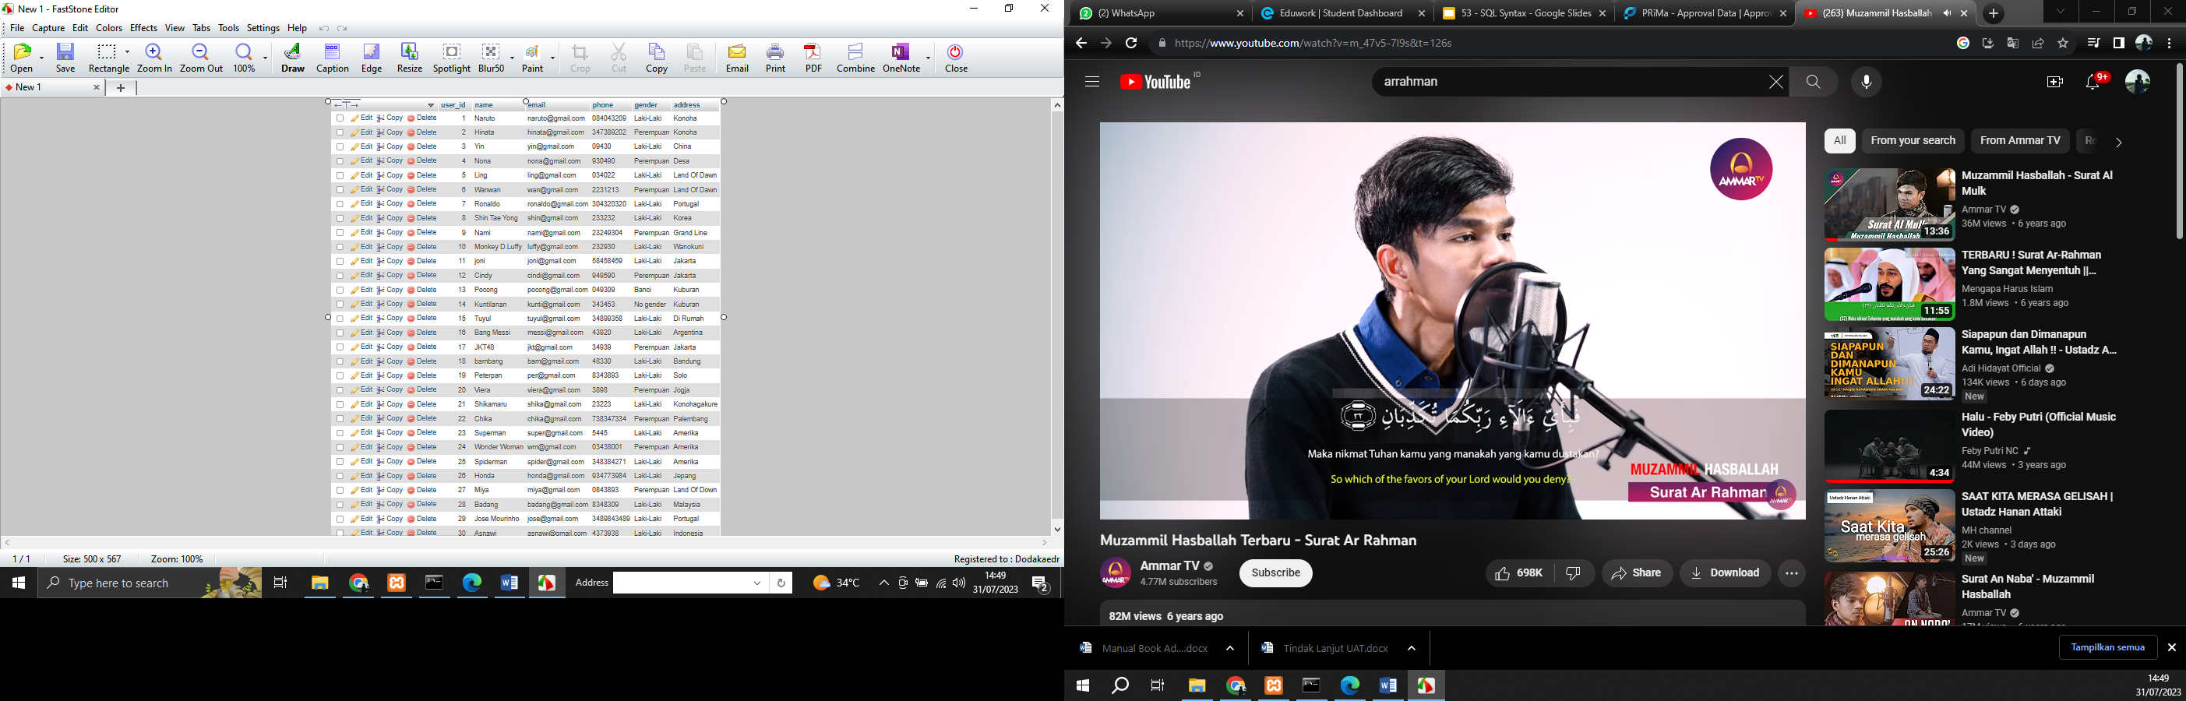

Pada gambar ini adalah data dari tabel user

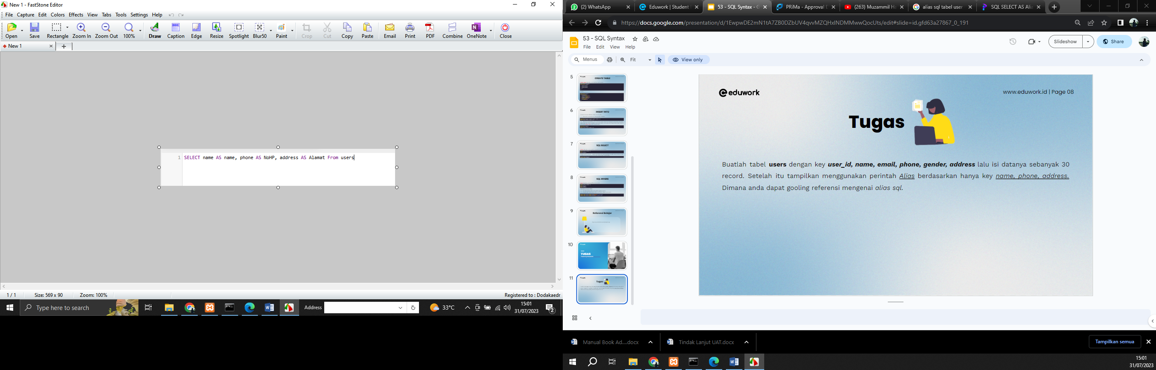

Script untuk menampilkan nama, NoHP dan Alamat

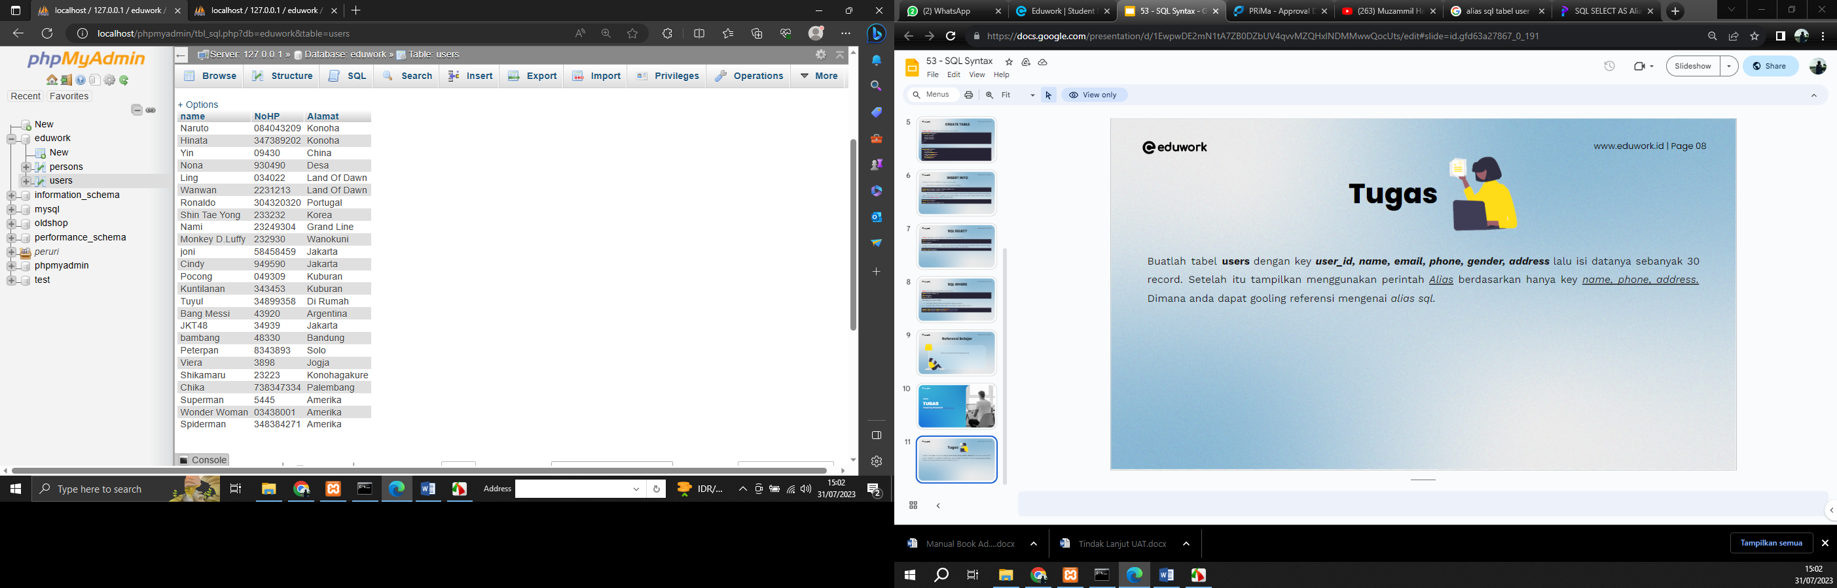

Hasil output name, NoHP dan Alamat